ECLAIRAGE

PUBLIC

[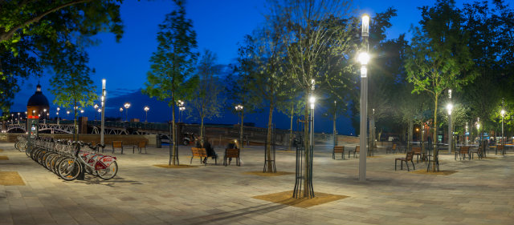](http://www.filiere-3e.fr/wp-content/uploads/2016/10/Toulouse_SHUFFLE_-%C2%A9-COMATELEC-SCHREDER-3.jpg)

Activités

Câbler l’armoire de rue

# MISE EN SITUATION

*Vous êtes sollicité dans le cadre de l’installation de la place Saint Pierre pour câbler l’armoire de rue qui permet de commander les luminaires. On souhaite disposer de deux modes de commande différents (2 canaux) et d’une centrale de mesures pour les consommations.*

*RQ : Cette armoire peut être réalisée sur une platine élève et être raccordé par la suite aux mâts d’éclairage*

# PREPARATION

1. Contrôler le matériel reçu pour câbler la platine en complétant le bon de livraison

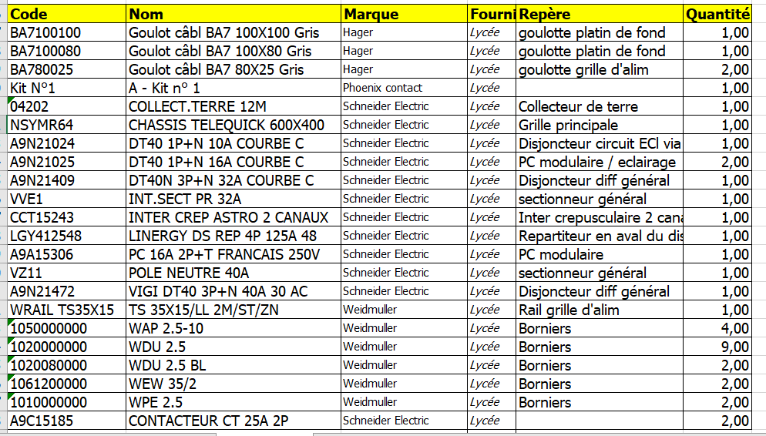

|  |  |  |  |
| --- | --- | --- | --- |
| Désignation | Fabricant | Référence | Nombre |
|  |  |  |  |
|  |  |  |  |
|  |  |  |  |
|  |  |  |  |
|  |  |  |  |

1. A partir de la documentation de l’interrupteur crépusculaire, dessiner le schéma de câblage permettant de commander les mâts d’éclairage.

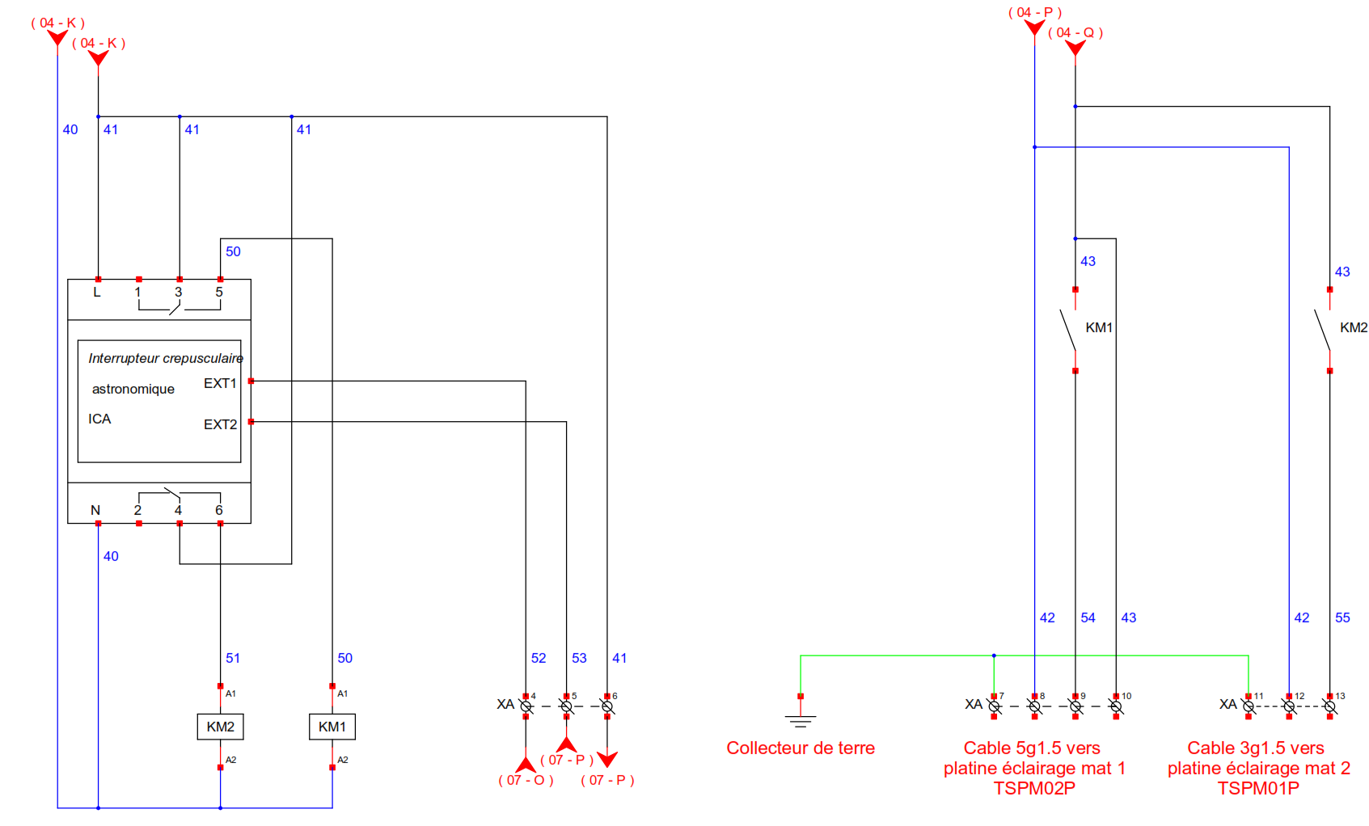

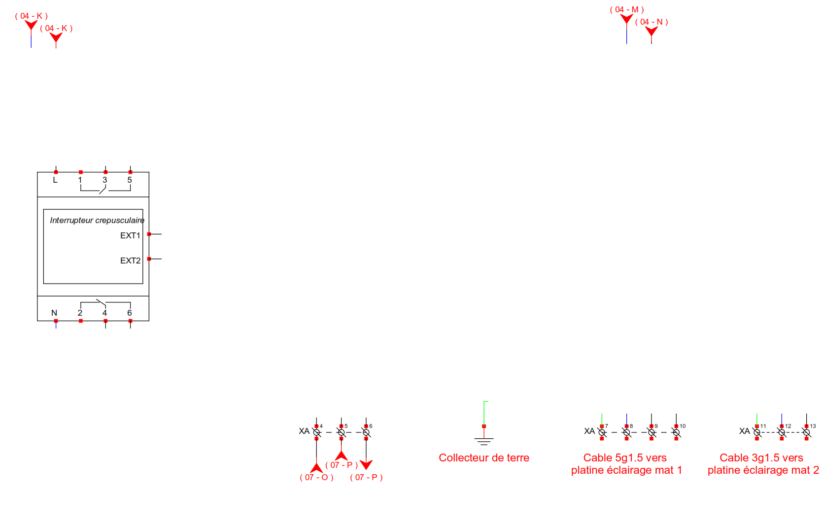



Faites valider par votre professeur

# REALISATION

*Rq : A la fin de votre activité, vous veillerez à laisser le chantier propre et à trier les déchets conformément à la fiche fournie « FFB Tri des déchets »*

1. Effectuer l’implantation sur la platine de câblage conformément au plan fourni



Faites valider par votre professeur

1. Réaliser le câblage de l’armoire dans les règles de l’art



Faites valider par votre professeur

# Mise en service

*Vous allez effectuer une mise en service de votre platine avant de la raccorder aux mâts d’éclairage. Toutes les manipulations sous tension doivent se faire en présence de votre enseignant.*

1. Indiquer les matériels nécessaires à la mise en service

|  |
| --- |
| Caisse à outils d’électricien  Contrôleur d’installation |

1. Compléter la fiche de mise en service fournie en annexe.



Faites valider par votre professeur

1. Raccorder les mâts Shuffle

*Le test de fonctionnement peut être réalisé par l’enseignant ou être traitée par l’activité n°2*